www.ks5u.com

西安中学高2021届高三12月月考

理综试题

**可能用到的相对原子质量：**H1 C12 N14 O16 Na23 Al27 S32 Cl35.5 Zn65

**第I卷（选择题共126分）**

**二、选择题（本题共8小题，每小题6分。在每小题给出的四个选项中，第14～18题只有一项符合题目要求，第19～21小题有多项符合题目要求。全部选对的得6分，选对但不全的得3分，有选错的得0分。）**

14．雨滴从静止开始下落，下落过程中受到的阻力与速度成正比，比例常数为k，经过时间t速度达到最大，雨滴的质量为m，选向上为正方向，则该过程阻力的冲量为（ ）

A．mgt B． $\frac{m^{2}g}{k}-mgt$ C．mgt $-$ $\frac{m^{2}g}{k}$ D． $\frac{m^{2}g}{k}$

15．如图所示，某滑草场有两个坡度不同的斜草面AB和AB'（均可看作斜面）。质量不同的甲、乙两名游客先后乘坐同一滑草板从A点由静止开始分别沿AB和AB'滑下，最后都停在水平草面上，斜草面和水平草面平滑连接，滑草板与草面之间的动摩擦因数处处相同，下列说法正确的是（　　）

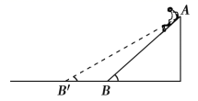A．甲沿斜面下滑的时间比乙沿斜面下滑的时间长

B．甲、乙在斜面上下滑过程中合外力冲量相同

C．甲沿斜面下滑过程中克服摩擦力做的功比乙的大

D．甲、乙最终停在水平草面上的同一位置

16．如图质量均为M的A、B两滑块放在粗糙水平面上，两轻杆等长，杆与滑块、杆与杆间均用光滑铰链连接，在两杆铰合处悬挂一质量为m的重物C，整个装置处于静止状态，设杆与水平面间夹角为θ，则下列说法正确的是（　　）

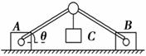A．当m一定时， $θ$ 越小，滑块对地面的压力越小  
B．当m一定时， $θ$ 越大，轻杆受力越大  
C．当 $θ$ 一定时，M越大，滑块与地面间的摩擦力越大   
D．当 $θ$ 一定时，M越大，滑块对地面的作用力越大

17．嫦娥四号”探测器于2019年1月在月球背面成功着陆，着陆前曾绕月球飞行，某段时间可认为绕月做匀速圆周运动，圆周半径为月球半径的K倍。已知地球质量是月球质量的P倍，地球半径R是月球半径的Q倍，地球表面重力加速度大小为g。则“嫦娥四号”绕月球做圆周运动的速率为（　　）

A ．  B ． C ．  D ．

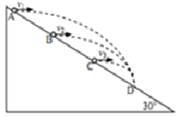18．如图所示，在固定的斜面上A、B、C、D四点，AB=BC=CD。三个相同的小球分别从A、B、C三点以v1、v2、v3的水平速度抛出，不计空气阻力，它们同时落在斜面的D点，则下列判断正确的是（　　）

A．A球最后才抛出

B．C球的初速度最大

C．A球离斜面最远距离是C球的三倍

D．三个小球落在斜面上速度方向与斜面成300斜向右下方

19．一列长L的火车以加速度a匀加速经过一座长为x的直桥IMG_256,火车通过桥头和桥尾的时间分别是t1和t2，则（ ）

A．火车过桥的总时间是 $\sqrt{\frac{L+x}{2a}}$ B．火车通过桥头的平均速度是 $\frac{L}{t_{1}}$

C．火车头从桥头到桥尾的时间是 $\frac{L(t_{1}-t_{2})}{at_{1}t_{2}}$ D．火车头从桥头到桥尾的时间是 $\frac{L(t_{1}-t_{2})}{at_{1}t_{2}}$ + $\frac{t_{1}-t_{2}}{2}$

20．如图所示，一个质量为 $M=2kg$ 的木板放在光滑的水平地面上，在木板上静止着一个质量为 $m=1kg$ 的小物体，小物体右端有一个压缩着的弹簧，弹簧右端固定在木板上，这时弹簧的弹力为2N。现沿水平向左的方向对木板施以作用力，使木板由静止开始运动起来，运动中力F由0逐渐增加到15N，以下说法正确的是（ ）

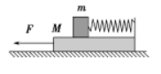A．物体受到的摩擦力一直减小  
B．物体与小木板可能一直保持相对静止  
C．物体与小木板一定先保持相对静止，后相对滑动

D．木板受到9N的拉力时，小物体受到的摩擦力大小为1N

21．如图所示，ACB为固定的光滑半圆形轨道，轨道半径为R，A、B为水平直径的两个端点，AC为 $\frac{1}{4}$ 圆弧，MPQO为竖直向下的有界匀强电场 $($ 边界上有电场 $)$，电场强度的大小 $E=\frac{2mg}{q}$。一个质量为m，电荷量为 $-q$ 的带电小球，从A点正上方高为H处由静止释放，并从A点沿切线进入半圆轨道，小球运动过程中电量不变，不计空气阻力，已知重力加速度为g。关于带电小球的运动情况，下列说法正确的是（ ）

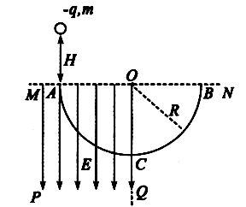A． 若 $H=3R$ 小球从A到C的过程中，电势能增加2mgR

B．若 $H>R$，则小球一定能到达B点  
C． 若小球到达C点时对轨道压力为6mg，则 $H=\frac{9}{2}R$ 
D．若 $H=R$，则小球刚好沿轨道到达C点

**第II卷（非选择题共174分）**

**三、非选择题（包括必考题和选考题两部分。第22题～第32题为必考题，每个试题考生都必须做答。第33题～第38题为选考题，考生根据要求做答。）**

**（一）必考题**（共11题，计129分）

22．(8分)用如图所示装置可验证机械能守恒定律，轻绳两端系着质量相等的物块A、B，物块B上放一金属片C，铁架台上固定一金属圆环，圆环处在物块B的正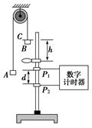下方。开始时，金属片C与圆环间的高度为h，A、B、C由静止开始运动。当物块B穿过圆环时，金属片C被搁置在圆环上，两光电门分别固定在铁架台 $P_{1}$、 $P_{2}$ 处，通过数字计时器可测出物块B从 $P_{1}$ 旁运动到 $P_{2}$ 旁所用时间t，已知重力加速度为g。

$(1)$ 若测得 $P_{1}$、 $P_{2}$ 之间的距离为d，则物块B刚穿过圆环后的速度 $v=$\_\_\_\_\_\_\_\_。

$(2)$ 若物块A、B的质量均用M表示，金属片C的质量用m表示，该实验中验证了下面选项\_\_\_\_\_\_\_\_中的等式成立，即可验证机械能守恒定律。

A． $mgh=\frac{1}{2}Mv^{2 }$ B． $mgh=Mv^{2}$

C． $mgh=\frac{1}{2}(2M+m)v^{2 }$ D． $mgh=\frac{1}{2}(M+m)v^{2}$

$(3)$ 改变物块B的初始位置，使物块B从不同的高度由静止下落穿过圆环，记录每次金属片C与圆环间的高度h以及物块B从 $P_{1}$ 旁运动到 $P_{2}$ 旁所用时间t，则以h为纵轴，以 $($\_\_\_\_\_\_\_\_选填“ $t^{2}$”或“ $\frac{1}{t^{2}}$” $)$ 为横轴，通过描点作出的图线是一条过原点的直线，该直线的斜率 $k=$ $($\_\_\_\_\_\_\_\_用m、g、M、d表示 $)$。

23．(10分)某研究小组研究小灯泡电阻随温度变化的规律，实验中需要描绘小灯泡（额定电压为3．8V，额定电流为0．32A）的伏安特性曲线，给定的实验器材如下：（本实验要求小灯泡的电压从零开始调至额定电压）  
直流电源的电动势为4V，内阻不计 电压表V（量程4V，内阻约为5kΩ）  
电流表A1（量程0．6A，内阻约为4Ω） 电流表A2（量程3A，内阻约为1Ω）

滑动变阻器R1（0到1000Ω，0．5A） 滑动变阻器R2（0到10Ω，2A）

开关、导线若干

（1）若该同学误将电流表和电压表接成如图甲所示的电路，其他部分连接正确，接通电源后，以下说法正确的是( )

A．小灯泡将发光     B．小灯泡将不亮 C．电压表会烧坏     D．电流表将会烧坏

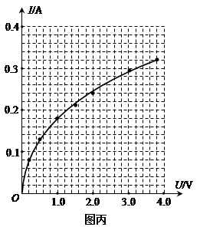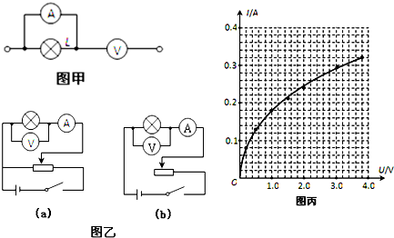（2）下列关于该实验的说法，正确的是( )

A．实验电路应选择图乙中的电路图（a） B．电流表应选用A2  
C．滑动变阻器应该选用R2  
D．若采用如图乙（a）所示电路图，实验前，滑动变阻器的滑片应置于最右端

（3）该同学按照正确的电路图和正确的实验步骤，描出的伏安特性曲线如图丙所示，并观察到随电压增大，小灯泡温度升高；从图中可知小灯泡的阻值在电压2．0～3．8V的范围内随小灯泡两端的电压的增大而 （填“增大”、“减小”、或“不变”）。

（4）若该小灯泡与阻值为R0=10Ω的定值电阻串联后，直接与实验中所用电源相连接，那么小灯泡两端电压为 V，此时小灯泡的实际功率为 W（计算结果取2位有效数字）

24．(12分)对于两物体碰撞前后速度在同一直线上，且无机械能损失的碰撞过程，可以简化为如下模型：A、B两物体位于光滑水平面上，仅限于沿同一直线运动。当它们之间的距离大于等于某一定值d时，相互作用力为零，当它们之间的距离小于d时，存在大小恒为F的斥力。设A物体质量m1＝l．0kg，开始时静止在直线上某点；B物体质量m2＝3．0 kg，以速度从远处沿直线向A运动，如图所示。若d＝0．10 m，F＝0．60 N，＝0．20m/s，求：

（1）相互作用过程中A、B加速度的大小；

（2）从开始相互作用到A、B间的距离最小时，系统（物体组）动能的减少量；

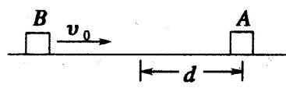

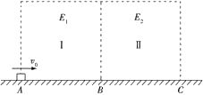25．(17分)在如图所示的绝缘水平面上，有两个边长为d=0．2 m的正方形区域Ⅰ、Ⅱ，其中区域Ⅰ中存在水平向右的大小为E1=30 N/C的匀强电场(图中未画出)、区域Ⅱ中存在竖直向上的大小为E2=150 N/C的匀强电场(图中未画出)．现有一可视为质点的质量为m=0．3 kg的滑块以v0=1 m/s的速度由区域Ⅰ边界上的A点进入电场，经过一段时间滑块从边界上的D点离开电场(D点未画出)，滑块带有q=+0．1 C的电荷量，滑块与水平面之间的动摩擦因数为μ=0．75，重力加速度g=10 m/s2。

（1）滑块在B点的速度为多大?

（2）AD两点间的电势差UAD是多少?

（3）若仅改变区域Ⅱ中电场强度的大小，欲使滑块从区域Ⅱ中的右边界离开电场，则区域Ⅱ中电场强度大小E的取值范围应为多少?

**（二）选考题（共45分。请考生从给出的2道物理题、2道化学题、2道生物题中每科任选一题做答，并用2B铅笔在答题卡上把所选题目的题号涂黑。注意所做题目的题号必须与所涂题目的题号一致，在答题卡选答区域指定位置答题。如果多做，则每学科按所做的第一题计分。）**

**33． [物理——选修3-3]（15分）**

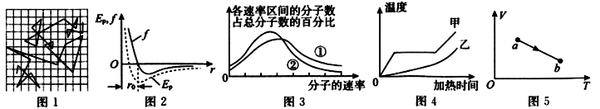3-3 $(1)$ 下列说法中正确的是\_\_\_\_\_\_\_\_\_填正确答案标号．  
A．在做布朗运动的实验时，得到某个观测记录如图1所示．图中记录的是某个微粒做布

朗运动的轨迹

B．图2正确地反映分子间作用力f和分子势能 $E_{p}$ 随分子间距离r变化的关系

C．图3为氧气分子在不同温度下的速率分布图象，由图知状态 $①$ 的温度比状态 $②$ 的温度高

D．图4为甲、乙两种固体在熔化过程中温度随加热时间变化的关系图象，可以判断出甲一定为单晶体，乙一定为非晶体

E．如图5所示，一定量的理想气体从状态a沿直线变化到状态b，在此过程中，其压强逐渐增大

$(2)$ 如图为某同学制作的简易气温计。他向一个空的铝制易拉罐中插入一根粗细均匀的透明吸管，接口用蜡密封，在吸管内引入一小段油柱。外界大气压 $p_{0}=1．0×{10}^{5}Pa$，温度 $t_{1}=29℃$ 时油柱与接口的距离 $l_{1}=10cm$，温度 $t_{2}=30℃$ 时油柱与接口的距离 $l_{2}=15cm$，他在吸管上相应的位置标上相应的温度刻度值。已知吸管内部的横截面积 $S=0．2cm^{2}$。

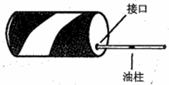(1)求易拉罐的容积V；

(2)由于外界大气压发生变化，实际温度 $t=27℃$ 时该气温计读数为 $29℃$，求此时的大气压 $p($ 保留2位有效数字 $)$。

34．**[物理——选修3-4]（15分）**

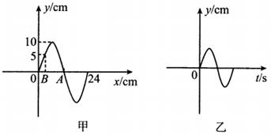3-4如图，甲为一列沿x轴传播的简谐波在 $t=0s$ 时的波形图的一部分，A、B为波上两点，A点坐标为 $A(12cm,0)$、B点的纵坐标为5cm。图乙为质点A的振动图像，当 $t=0．02s$ 质点B第一次达到波谷，下列说法正确的是\_\_\_\_\_\_\_\_填正确答案标号。

A．该波沿x轴正向传播

B．波的传播速度大小为 $5m/s$

C．波的振动周期为 $0．06s$

D．从 $t=0$ 开始再经 $60．375s$，A点纵坐标为 $-10cm$

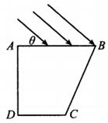E．在波源和0点之间有一个点a，a距离0点距离为114cm，在 $t=0$ 时刻a点的纵坐标为10cm

$(2)$ 某大型游乐场有一处用单色光来模拟著名诗词“飞流直下三千尺，疑是银河落九天”的场景。如图横截面为四边形ABCD的玻璃体，AD面竖直，AB面水平，DC面水平，角B等于 $60°$。当一束单色激光与水平方向成 $θ=30°$ 斜向右下方射向玻璃体AB面时，BC面会有竖直向下的光射出，配合干冰产生的烟雾效果，颇有“光瀑布”的感觉。请求出这种玻璃对该激光的折射率。

西安中学高2021届高三12月月考

理综答案

选择题：（48分）

|  |  |  |  |  |  |  |  |
| --- | --- | --- | --- | --- | --- | --- | --- |
| 14 | 15 | 16 | 17 | 18 | 19 | 20 | 21. |
| C | D | D | A | C | BD | BD | AC |

22. (8分) (1)d/t (2)C

|  |
| --- |
| (2M+m)d2 |
| 2mg |

(3)

23. （10分）(1)B (2) AC

(3) 增大

(4) 1.7 ， 0.39

24. （12分）

解：（1）由F=ma可得：

A的加速度为：IMG_256

B的加速度为：IMG_257；

A、B的加速度分别为0.60m/s2，0.20m/s2；

（2）两者速度相同时，距离最近，由动量守恒得：IMG_258

解得共同速度IMG_259

则动能的变化量：△Ek=IMG_260m2v02-IMG_260（m1+m2）v2=0.015J

即动能的变化量为0.015J；

25. （17分）

(1)m/s (2)*A*、*D*两点之间电势差为36V  
 (3)10N/C≤E≤90N/C

解： $(1)$ 滑块在区域*I*中运动时，设滑块的加速度 $a_{1}$，根据牛顿第二定律可得： $qE_{1}-μmg=ma_{1}$ 
设滑块运动到两电场区域的交界点*B*的速度为 $v_{B}$，则： $v_{B}^{2}-v_{0}^{2}=2a_{1}d$ 
联立解得 $v_{B}=\sqrt{2}m/s$； $(2)$ 
滑块在区域Ⅱ中做类平抛运动，设竖直向上的加速度 $a_{2}$，根据牛顿第二定律得： $qE_{2}-mg=ma_{2}$ 
解得 $a_{2}=40m/s^{2}$ 
假设滑块从区域Ⅱ的上边界离开电场区域，运动的时间为 $t_{0}$，根据类平抛运动的规律得，滑块在水平方向上做匀速运动，则 $x_{1}=v_{B}t_{0 }$ 
在竖直方向上做匀加速运动，则 $d=\frac{1}{2}a_{2}t_{0}^{2}$   
联立解得 $x_{1}=\sqrt{\frac{d}{10}}<d$，因此假设成立  
*A*、*D*两点之间的竖直距离 $y_{AD }=d=0.2m$

滑块最终离开电场时，AD间的竖直距离0.2m  
A、D两点之间的水平距离；

UAB=E1d=6v，

UBD=E2d=30V,

UAD=UAB+UBD=36V $(3)$ 
滑块在区域Ⅱ中运动，刚好从右边界的最上端离开时，竖直向上的加速度 $a_{3}$，电场强度 $E_{3}$，  
根据类平抛运动的规律，水平方向上： $d=v_{B}t$ 
 竖直方向上有： $d=\frac{1}{2}a_{3}t^{2}$ 
根据牛顿第二定律得： $qE_{3}-mg=ma_{3}$ 
联立并代入数据解得 $E_{3}=90N/C$ 
若滑块到达*C*点时速度刚好为0，电场强度 $E_{4}$，水平方向的加速度 $a_{4}$，  
由运动学规律得 $v_{B}^{2}=2a_{4}d$ 
根据牛顿第二定律得 $μ(mg-qE_{4})=ma_{4}$ 
联立并代入数据解得 $E_{4}=10N/C$ 
则区域Ⅱ中的电场强度 $10N/C<E≤90N/C$ 时，滑块从区域Ⅱ的右边界离开。

33．（15分）

（1）（5分）BCD

(2)300cm3,9.9×104Pa

解：设易拉罐的容积*V*，则有： $\frac{V_{1}}{T_{1}}=\frac{V_{2}}{T_{2}}$ $V_{1}=V+l_{1}S$
， $T_{1}=(t_{1}+273)K$； $V_{2}=V+l_{2}S$， $T_{2}=(t_{2}+273)K$ 
解得： $V=300cm^{3}$ $(ii)$
实际温度 $t=27℃$ 时该气温计读数为 $29℃$，说明大气压 $p_{0}$ 温度 $t=29℃$ 时的体积与大气压*p*温度 $t=27℃$ 时的体积相等： $\frac{P_{0}}{T_{1}}=\frac{P}{T}$； $T_{1}=(t_{1}+273)K$ 
； $T=(t+273)K$；  
解得： $p=9.9×{10}^{4}Pa$

（15分）34. （1）（5分）ACE

（2）（10分）

**光路如图示：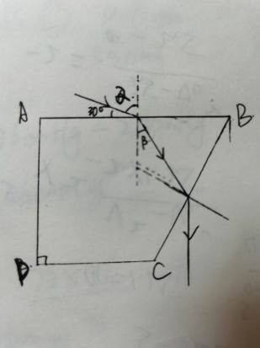，由几何关系**可知 $β=30°$， $α=60°$，由折射定律可得： $n=\frac{sinα}{sinβ}$，联立解得 $α={30}^{∘}$，解得折射率为： $n=\sqrt{3}$。